Лабораторная работа №7
Разбиение текста на колонки
MS Word позволяет оформлять текст в виде газетных колонок, т.е. распределять его по нескольким столбцам. Для каждого вида многоколонной вёрстки программа автоматически образует новый раздел.
Задание 1
- Создайте новый документ MS Word.
- Откройте диалоговое окно Абзац и убедитесь, что Интервал перед и Интервал после — 0 пт.
- Напечатайте текст, предложенный ниже (Приложение 1)
- Выделите напечатанный текст
- Перейдите на вкладку Разметка страницы и выберите три колонки. Посмотрите, что получилось и сделайте отмену.
- Выделите 3 первые реплики в тексте
- Выполните команду — Другие колонки.
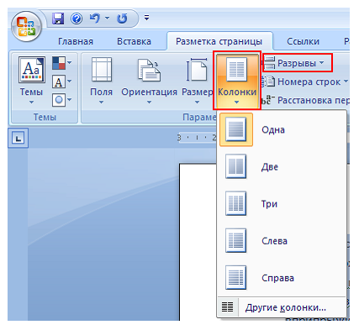
В диалоговом окне Колонки выберете число колонок — 3, установите флажок Разделитель, снимите флажок Колонки одинаковой ширины, установите Ширину и промежуток, как указано на рисунке ниже.
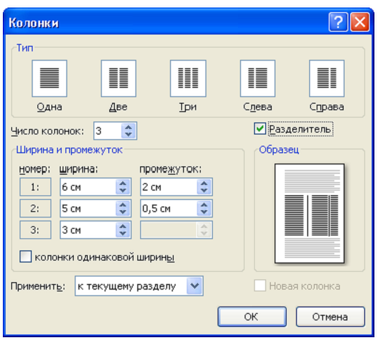
Должно получиться следующее:
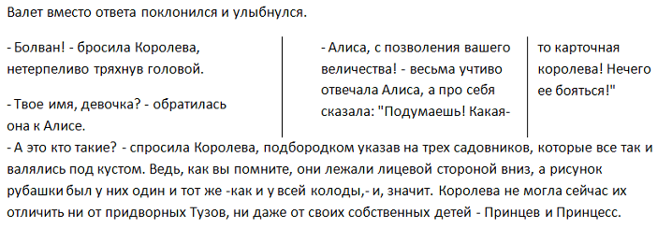
- Выделите следующий абзац рабочего текста. Разбейте его на три колонки. Пользуясь командой Разрывы → Столбец, добейтесь, чтобы в первой колонке была одна строка, во второй — две, а в третьей — три, как показано ниже. Далее колонки отсутствуют.
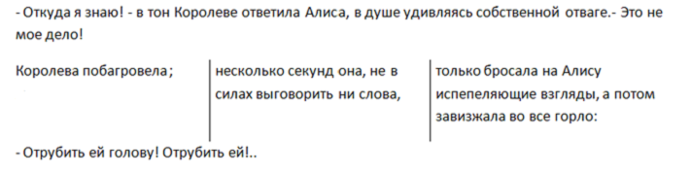
- Создайте новый документ по образцу (Приложение 2)
Приложение 1
Валет вместо ответа поклонился и улыбнулся.
– Болван! – бросила Королева, нетерпеливо тряхнув головой.
– Твое имя, девочка? – обратилась она к Алисе.
– Алиса, с позволения вашего величества! – весьма учтиво отвечала Алиса, а про себя сказала: «Подумаешь! Какая-то карточная королева! Нечего ее бояться!»
– А это кто такие? – спросила Королева, подбородком указав на трех садовников, которые все так и валялись под кустом. Ведь, как вы помните, они лежали лицевой стороной вниз, а рисунок рубашки был у них один и тот же – как и у всей колоды, – и, значит. Королева не могла сейчас их отличить ни от придворных Тузов, ни даже от своих собственных детей – Принцев и Принцесс.
– Откуда я знаю! – в тон Королеве ответила Алиса, в душе удивляясь собственной отваге. – Это не мое дело!
Королева побагровела от ярости; несколько секунд она, не в силах выговорить ни слова, только бросала на Алису испепеляющие взгляды, а потом завизжала во все горло:
– Отрубить ей голову! Отрубить ей!..
– Глупости! – очень громко, и решительно ответила Алиса, и Королева прикусила язычок.
Король робко взял ее за руку и сказал:
– Одумайся, дорогая, – это ведь маленькая девочка!
Королева с раздражением отвернулась от него.
– Перевернуть их! – приказала она Валету.
Валет осторожно, носком ноги, перевернул лежавших.
– Встать! – пронзительным голосом приказала Королева.
Садовники немедленно вскочили и принялись кланяться Королю, Королеве, Принцам, Принцессам – вообще всем и каждому.
Приложение 2
Прикладное программное обеспечение
Прикладное программное обеспечение можно разделить на две группы программ:
- Системы программирования
- Приложения

  - Системы программирования являются инструментами для программистов-профессионалов и позволяют разрабатывать программы на различных языках программирования (Basic, Pascal и др.) В настоящее время широкое распространение получили системы визуального программирования (Visual Basic, Borland Delphi и др.) которые позволяют даже начинающему пользователю компьютера создавать несложные программы.
  - Приложение функционирует под управлением определённой операционной системы. Так, текстовый редактор Microsoft Word является приложением операционной системы Windows, а текстовый редактор Edit – приложением операционной системы MS-DOS. Приложения позволяют пользователю обрабатывать текстовую, графическую, числовую, аудио- и видеоинформацию, а также работать в компьютерных сетях, не владея программированием.

Практически каждый пользователь компьютера нуждается в приложениях общего назначения, к числу которых относятся:
- текстовые редакторы;
- графические редакторы;
- Электронные таблицы;
- Системы управления базами данных;
- Приложения для создания мультимедиа-презентаций.

